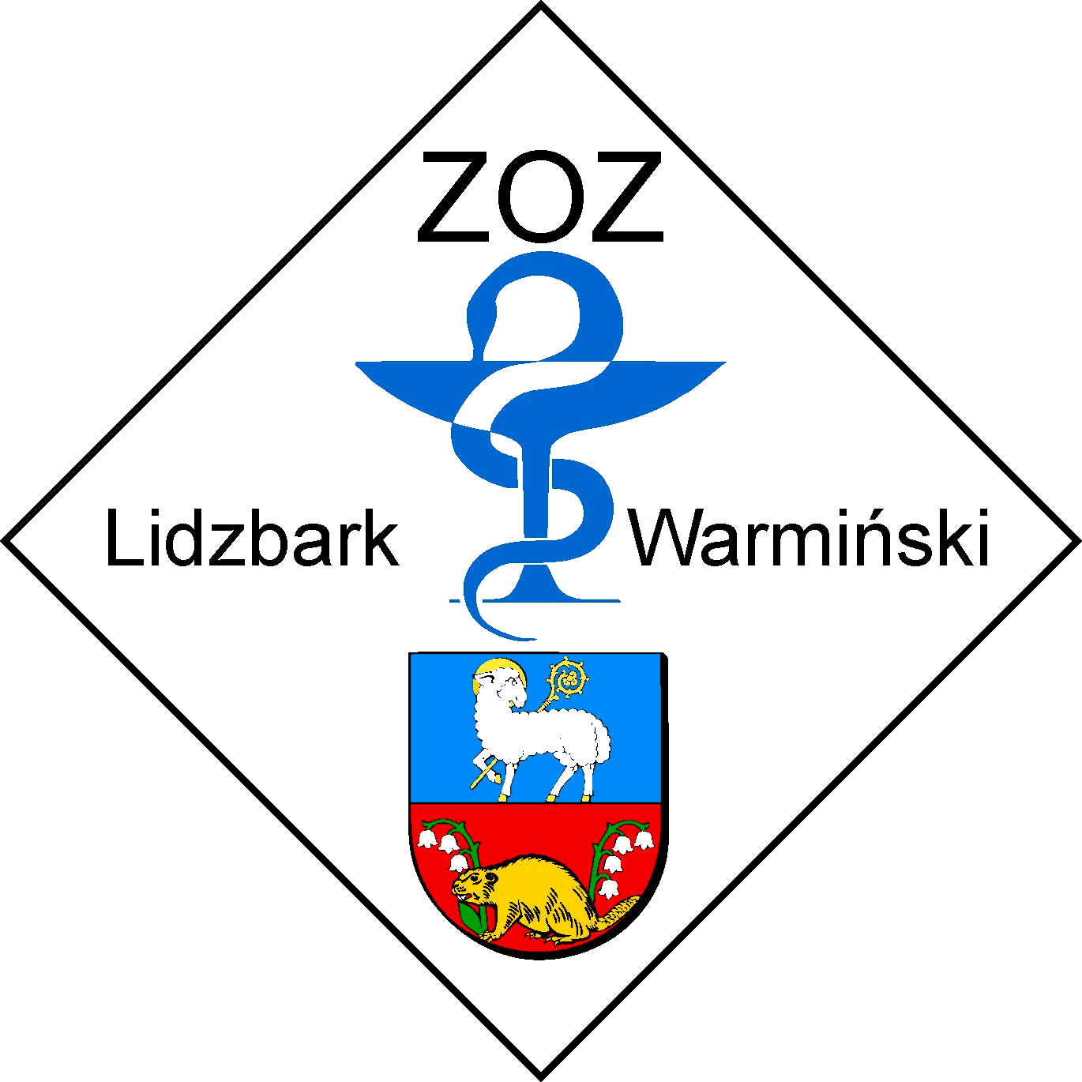

Lidzbark Warmiński 24-02-2014 r.

Dotyczy: przetargu nieograniczonego Znak sprawy: ZOZ.III-270-03/MP/14

Działając na podstawie art. 38 ust. 2 Zamawiający, Zespół Opieki Zdrowotnej w Lidzbarku Warmińskim, przekazuje treść zapytań jakie wpłynęły do Zamawiającego wraz z wyjaśnieniami.

Pytanie 1:
Zamawiający wyrazi zgodę na wycenę preparatu równoważnego w postaci:
- fiolki – pakiet 19 poz. 8, pakiet 25 poz.21, 27
- tabletek powl. – pakiet 20 poz. 14, 15, pakiet 26 poz. 21, 22, 25, 86
- tabletek o przedłużonym uwalnianiu – pakiet 20 poz. 36, pakiet 26 poz. 90
- tabletek dojelitowych – pakiet 20 poz. 1, 2, pakiet 26 poz. 68
Wyjaśnienie:
Tak.

Pytanie 2:
Czy Zamawiający wyrazi zgodę na wycenę preparatów w postaci tabletek w pakiecie 21 poz. 4 oraz w pakiecie 26 poz. 8, 81. Pozwoli to na złożenie korzystniejszej oferty.
Wyjaśnienie:
Tak.

